Teambuilding | 散伙饭

## 日期 | 时间 *2019.1.18* | 地点大悦城

|  |  |  |  |  |  |  |  |
| --- | --- | --- | --- | --- | --- | --- | --- |
| |  |  | | --- | --- | | 组织者 | 赵豪杰 | | 类型 | Teambuilding（散伙饭） | | 主持人 | 赵豪杰 | | 参与者 张嘉诚 苏碧青 罗培铖 郑丞钧 |

## 主题 庆祝总答辩结束，为项目团队画上一个完美的句号。

去大悦城吃了厨创东北味儿，吃了一顿饭，逛了逛大悦城的商场。

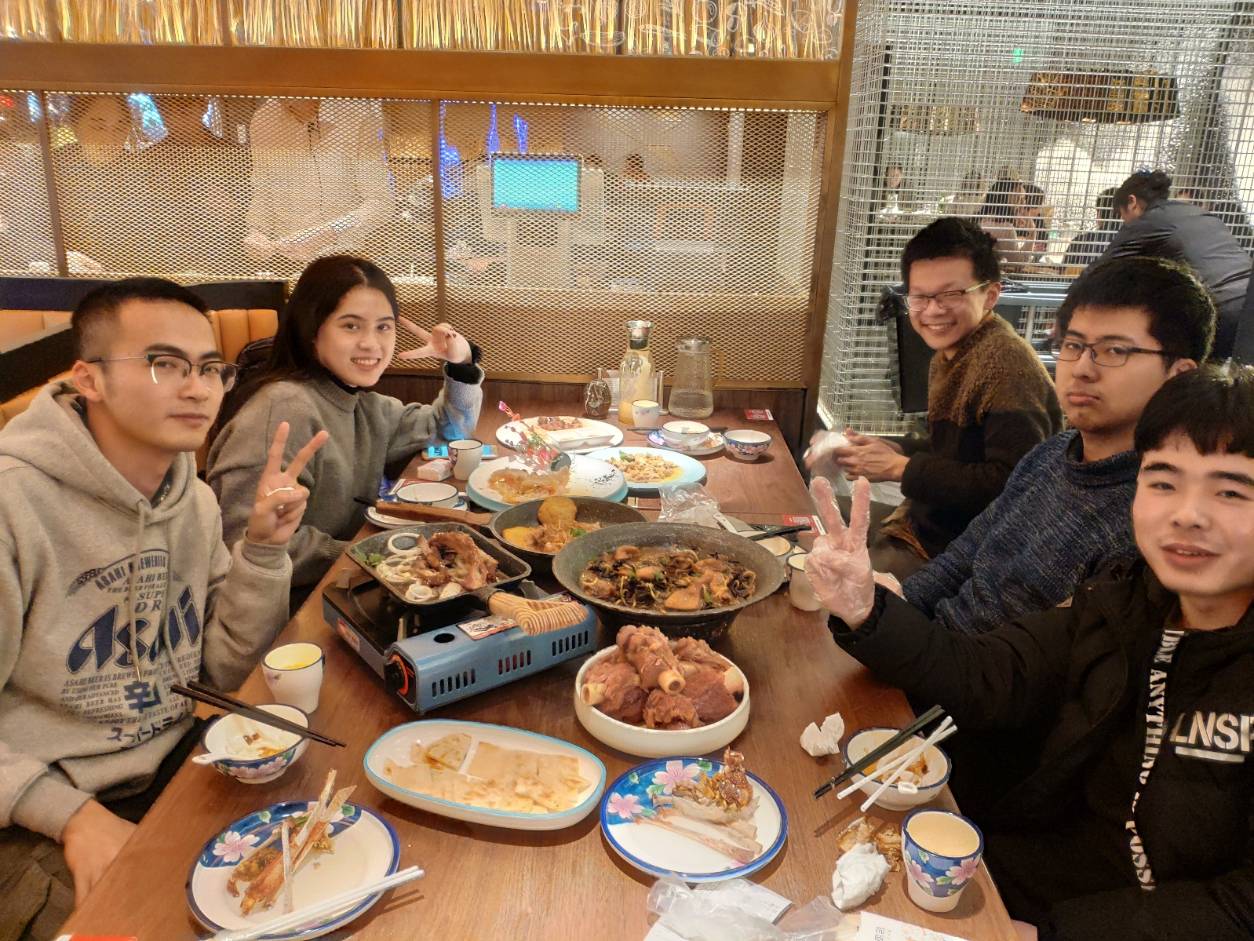

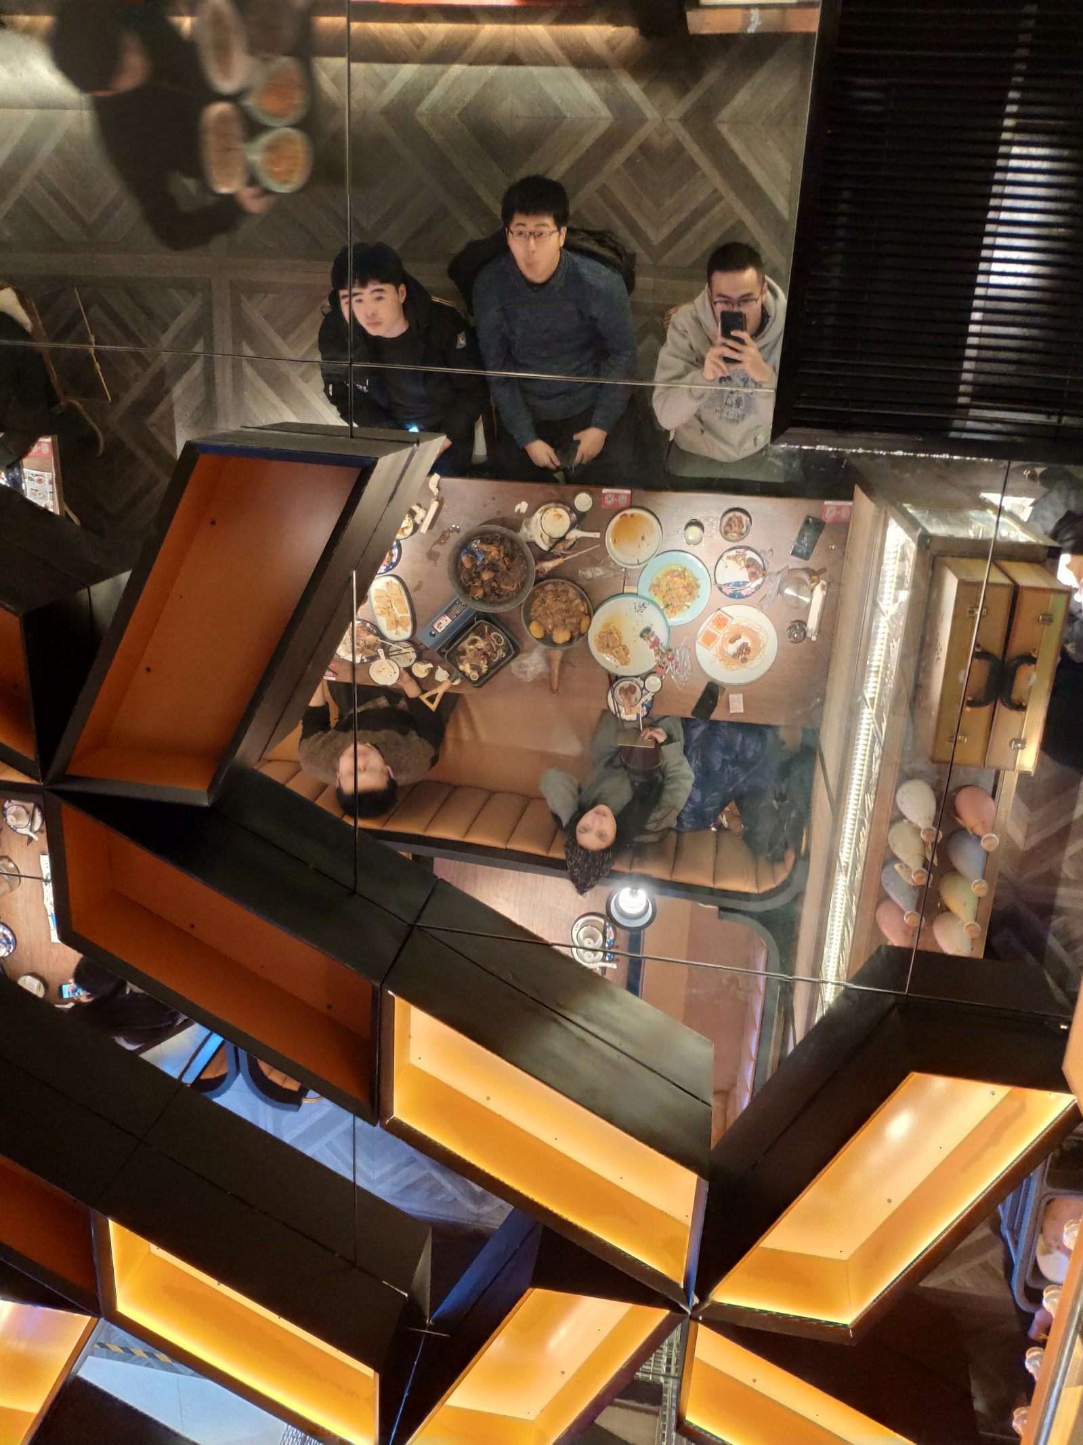

总结与收获

完成了此次聚餐的目的。

大家聚餐很愉快，为项目画上了一个圆满的句号，大家都辛苦了！